Российская Федерация

Республика Калмыкия

Элистинское городское Собрание

шестого созыва

РЕШЕНИЕ № 3

 | 27 июля 2021 года | внеочередное заседание № 24 |  | г. Элиста
О внесении изменений в Правила землепользования и застройки города Элисты

В соответствии с Федеральным законом от 6 октября 2003 года № 131-ФЗ «Об общих принципах организации местного самоуправления в Российской Федерации», Градостроительным кодексом Российской Федерации, с учетом протокола публичных слушаний от 13 июля 2021 года и заключения Комиссии по подготовке Правил землепользования и застройки города Элисты о результатах публичных слушаний от 13 июля 2021 года, предложения Администрации города Элисты (постановления Администрации города Элисты), руководствуясь статьей 20 Устава города Элисты,
Элистинское городское Собрание решило:
- Внести в Правила землепользования и застройки города Элисты, утвержденные решением Элистинского городского Собрания от 27 декабря 2010 года № 1 (с изменениями от 24 ноября 2011 года №4, 16 ноября 2012 года №9, 27 декабря 2012 года №6, 20 июня 2013 года №7, 26 сентября 2013 года №14, 28 ноября 2013 года №3, 26 декабря 2013 года №8, 27 марта 2014 года №13, 16 апреля 2014 года №3, 19 июня 2014 года №6, 24 июля 2014 года №6, 23 октября 2014 года №11, 25 декабря 2014 года №5, 11 июня 2015 года №12, 28 июля 2015 года №3, 17 сентября 2015 года №11, 26 ноября 2015 года №8, 24 декабря 2015 года №17, 24 марта 2016 года №25, 28 апреля 2016 года №2, 16 июня 2016 года №15, 29 сентября 2016 года №17, 24 ноября 2016 года №5, 22 декабря 2016 года №16, 23 марта 2017 года №19, 15 июня 2017 года №20, 14 сентября 2017 года №14, 30 октября 2017 года №3, 21 декабря 2017 года №11, 27 декабря 2017 года №4, 1 марта 2018 года №16, решение Верховного суда Республики Калмыкия от 12 марта 2018 года по делу №3а-10/2018, 31 мая 2018 года №12, 6 сентября 2018 года №15, 26 декабря 2018 года №5, 6 июня 2019 года №10, 14 июня 2019 года №4, 26 декабря 2019 года №5, 26 марта 2020 года №5, 26 мая 2020 года №4, 25 июня 2020 года № 14, 23 июля 2020 года №5, 17 сентября 2020 года №7, 26 ноября 2020 года № 4, 21 января 2021 года № 3, 16 марта 2021 года № 6, 30 марта 2021 года № 10, 18 мая 2021 года № 2, 24 июня 2021 года № 8), следующее изменение:
в карте градостроительного зонирования:
включить в зону сельскохозяйственного использования (СХ-1), исключив из зоны градостроительного освоения территорий между населенными пунктами (МНП/02), земельный участок с кадастровым номером 08:14:020701:1114 площадью 99543 кв.м., расположенный по адресному ориентиру: Республика Калмыкия, город Элиста, южнее территории Аэропорта, согласно схеме № 1 Приложения к настоящему решению.
2. Администрации города Элисты разместить настоящее решение на официальном сайте Администрации города Элисты.
3. Настоящее решение вступает в силу со дня его официального опубликования в газете «Элистинская панорама».

Глава города Элисты -
Председатель Элистинского
городского Собрания Н. Орзаев

Приложение
к решению Элистинского городского Собрания
от 27 июля 2021 года № 3

Схема № 1
Выкопировка из карты градостроительного зонирования Правил
землепользования и застройки города Элисты, утвержденных решением

ПЗЗ: | Предлагаемое изменение в ПЗЗ:
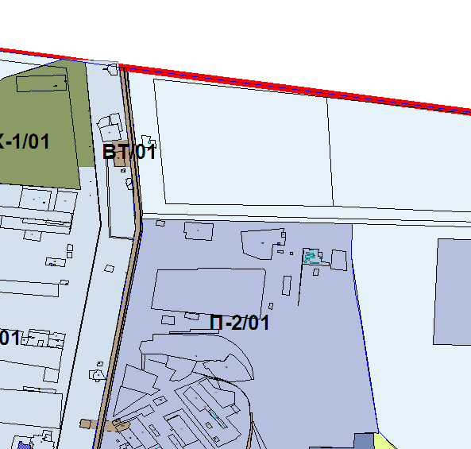 | 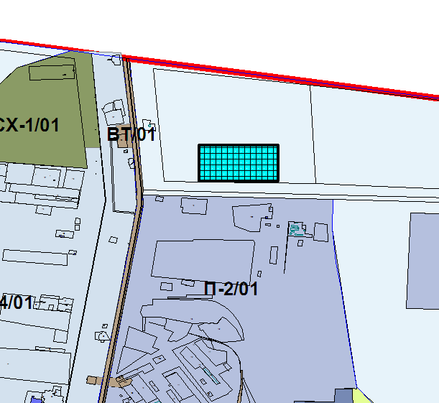

ПОЯСНИТЕЛЬНАЯ ЗАПИСКА
к проекту решения Элистинского городского Собрания
«О внесении изменений в Правила землепользования
и застройки города Элисты»

Проектом решения Элистинского городского Собрания «О внесении изменений в Правила землепользования и застройки города Элисты» (далее – проект решения) предусматривается приведение Правил землепользования и застройки города Элисты в соответствие с изменениями земельного законодательства.
Проектом решения также предлагается внести изменение в карту градостроительного зонирования Правил землепользования и застройки города Элисты, утвержденных решением Элистинского городского Собрания от 27 декабря 2010 года № 1.
Публичные слушания по вопросам внесения изменений в Правила землепользования и застройки города Элисты состоялись 13 июля 2021 года.
Согласно заключению Комиссии по подготовке Правил землепользования и застройки города Элисты от 13 июля 2021 года, составленному с учетом результатов публичных слушаний, Комиссией рекомендовано внести указанные изменения в Правила землепользования и застройки города Элисты.
На проект решения имеется заключение юридического отдела Администрации города Элисты.
На основании изложенного, подготовлен и предлагается на рассмотрение Элистинского городского Собрания проект решения «О внесении изменений в Правила землепользования и застройки города Элисты».
____________________

